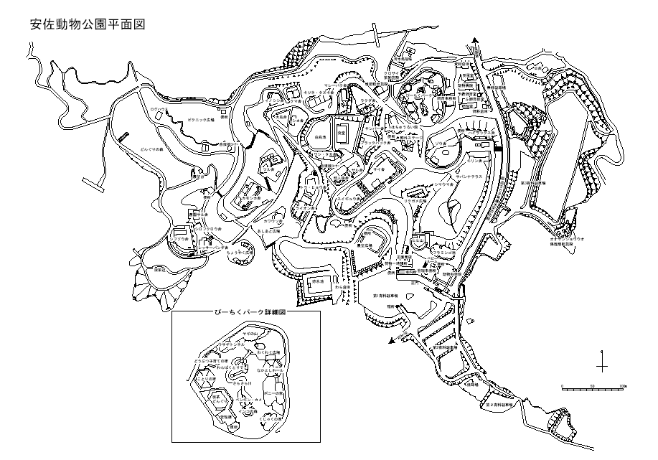
飼育シャワー室№2
動物病院
チンパンジー舎
食 堂
レッサーパンダ舎
軽食喫茶どんぐり
管理事務所
正門売店
リクガメ広場
飼育事務所（調理室）
ステージ横売店
ミーアキャット舎
バク舎
飼育シャワー室№１
クロサイ舎
エリマキキツネザル舎

